# 服务需求及技术要求

**一、商务要求：**

|  |  |  |
| --- | --- | --- |
| **序号** | **商务条款名称** | **具体要求内容** |
| 1 | 付款方式 | 提交第一次成果文件并验收合格后支付合同额的50%；提交第二次成果文件并验收合格后15个工作日内支付剩余50%。 |
| 2 | 服务地点 | 安广江堤 |
| 3 | 服务期限 | 自合同签订之日起至2024年12月31日止。 |

**二、招标范围**

安广江堤及梅林堤白蚁危害情况全面排查，检查堤防总长度48.05km。

**三、主要工作内容及要求**

在白蚁活跃期4-6月和9-11月各进行专业检查1次，对安广江堤及梅林堤逐段堤防摸清白蚁种类、活动规律、发展趋势、危害程度等。白蚁危害检查范围包括蚁患区和蚁源区，主要检查内容包括白蚁活动痕迹、工程主体等，重点检查历史有蚁害部位，突出排查靠近山岗丘陵地带的堤段，特别是对白蚁活动迹象明显、已造成堤防散浸、跌窝、漏洞等现象的部位。白蚁分飞期应观察和记录有翅成虫的分飞孔位置、数量和分飞时间，以及相应气象条件等。

白蚁危害检查结束后，要及时规范整理各项检查记录，梳理检查台账，形成检查报告，做好资料整编。主要成果包括：1、水利工程白蚁危害检查记录表；2、水利工程白蚁危害分布示意图；3、白蚁等害堤动物危害等级评定；4、堤防工程白蚁等害堤动物危害检查及整治情况统计表；5、水利工程白蚁等害堤动物危害检查及整治情况报告。成果文件作为技术档案长期保存。

**三、信息填报要求**

5月15日、10月15日前分别提交成果文件。

附件1：

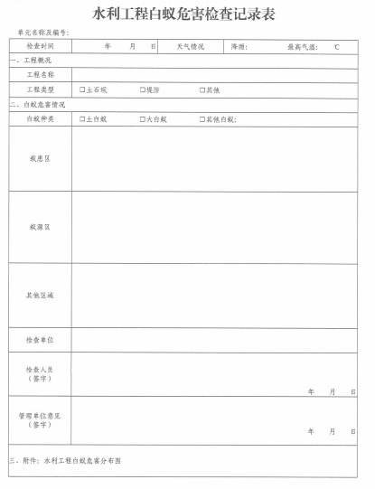

附件:2：

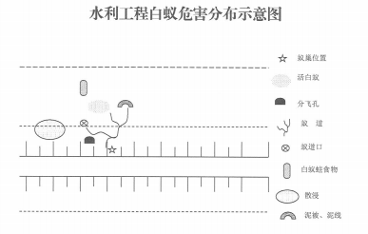

附件3：

